# IMAGENS DO CASO DE USO E DIAGRAMA DO CLIENTE – APS

* Caso de uso – Cliente:

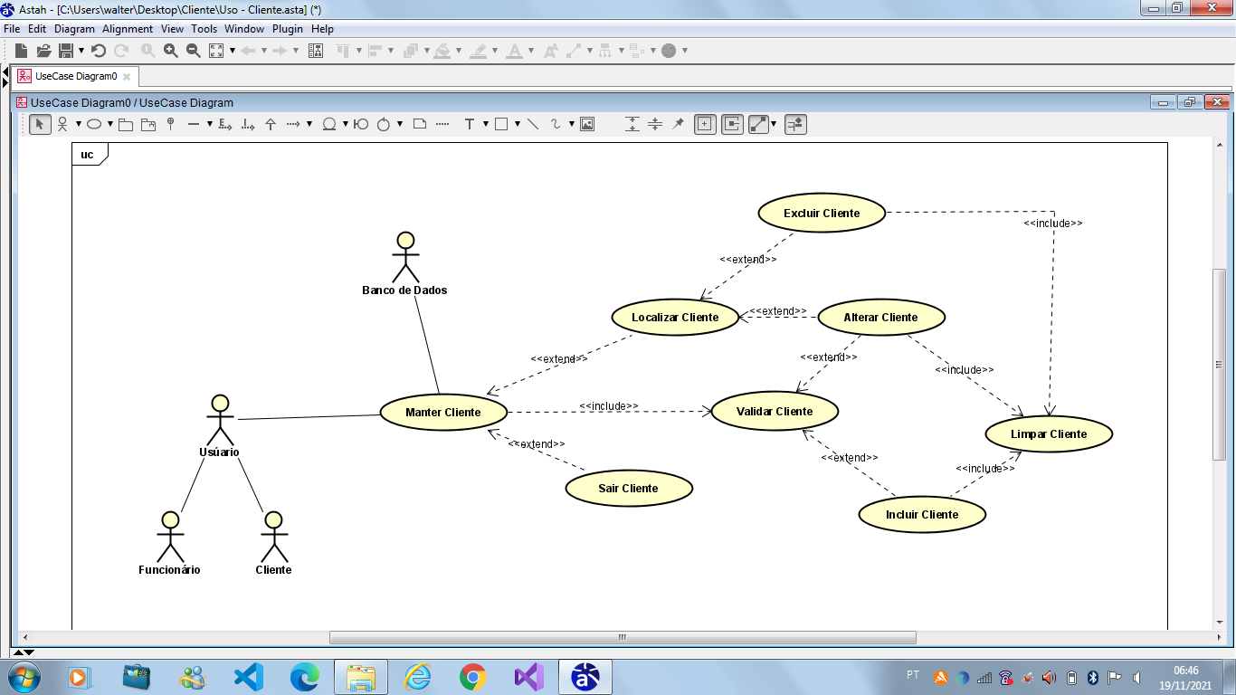

* Diagrama – Cliente:

